**Leukemie:**

**De cellen**

[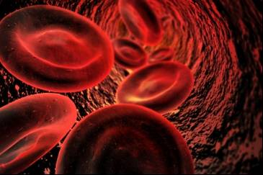](http://www.google.nl/url?sa=i&rct=j&q=&esrc=s&frm=1&source=images&cd=&docid=xgzrhXz4rDn8SM&tbnid=WkrgWurunq3PUM:&ved=0CAUQjRw&url=http://websitehartenbloed.wordpress.com/de-onderdelen-van-je-bloed/&ei=H1pdUqrzKoqb0QXZiYG4AQ&bvm=bv.53899372,d.bGE&psig=AFQjCNHn6A0YrLTe4c6fZIASt9-4qk19Zw&ust=1381935981705606)

[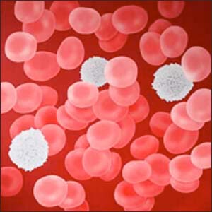](http://www.google.nl/url?sa=i&rct=j&q=&esrc=s&frm=1&source=images&cd=&cad=rja&docid=d6yfpMfu5hHI9M&tbnid=1Vz7xVei1huuIM:&ved=0CAUQjRw&url=http://www.kennislink.nl/publicaties/dossier-kanker&ei=hVldUp23NcTW0QXShoBw&bvm=bv.53899372,d.bGE&psig=AFQjCNEmWw62DTaJ5guYL8Taa2UkE-0stg&ust=1381935874550426)[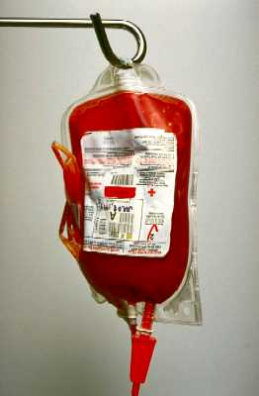](http://www.google.nl/url?sa=i&rct=j&q=&esrc=s&frm=1&source=images&cd=&cad=rja&docid=RF_gXX6qNybsjM&tbnid=BYCSkfDC6CSO9M:&ved=0CAUQjRw&url=http://www.docukit.nl/inhoud/docukit.asp?tree%3DIN190%26nummer%3DIN190&ei=NFpdUp-0H8aN0wWY24HoDg&bvm=bv.53899372,d.bGE&psig=AFQjCNHn6A0YrLTe4c6fZIASt9-4qk19Zw&ust=1381935981705606)[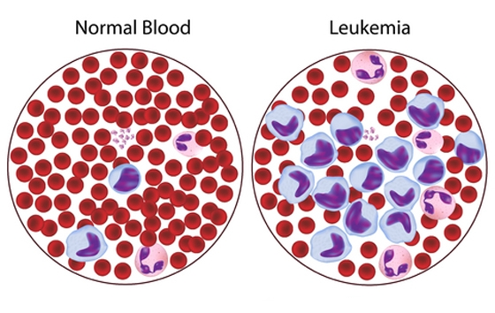](http://www.google.nl/url?sa=i&rct=j&q=&esrc=s&frm=1&source=images&cd=&cad=rja&docid=wUrRNPVTKYfNqM&tbnid=lmP0yl7eJXsYDM:&ved=0CAUQjRw&url=http://www.sevendays.nl/artikel/185547&ei=j1pdUreGOYmH0AXZkIHYBQ&psig=AFQjCNFJU7zi5ivrad0BAP02qoI_jKMOuA&ust=1381936136686790)[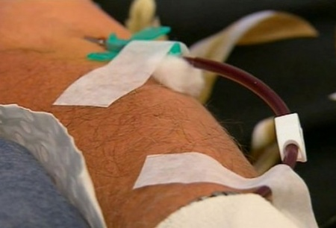](http://www.google.nl/url?sa=i&rct=j&q=&esrc=s&frm=1&source=images&cd=&cad=rja&docid=dpwDQyjQdz8rMM&tbnid=ITTNISE4FcPZ7M:&ved=0CAUQjRw&url=http://www.vandaag.be/wetenschap/42655_antwerpse-wereldprimeur-vaccin-tegen-leukemie.html&ei=9VtdUrf8JcKn0AWn6YCwCQ&psig=AFQjCNHxqBzLWlcHGHTx8JWdqwjSP8Xckw&ust=1381936352611510)

[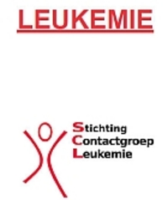](http://www.google.nl/url?sa=i&rct=j&q=&esrc=s&frm=1&source=images&cd=&cad=rja&docid=mlKeqA8UiBSC-M&tbnid=pxxrGc_cjTKP6M:&ved=0CAUQjRw&url=http://www.leukemie.nfk.nl/nieuws/nieuwsarchief/_pid/content1/_rp_content1_elementId/1_327964&ei=1FldUt2HHcuZ0AWRpoHoCA&bvm=bv.53899372,d.bGE&psig=AFQjCNEmWw62DTaJ5guYL8Taa2UkE-0stg&ust=1381935874550426)**De stichting**

[](http://www.google.nl/url?sa=i&rct=j&q=&esrc=s&frm=1&source=images&cd=&cad=rja&docid=00NDbkcauWxvWM&tbnid=3G2c-qoJNk3d0M:&ved=0CAUQjRw&url=http://www.nationaleonderwijsgids.nl/basisonderwijs/nieuws/14539-drentse-leerlingen-bakken-cupcakes-voor-kika.html&ei=G1tdUsPkHsnL0AWao4DADA&psig=AFQjCNFJU7zi5ivrad0BAP02qoI_jKMOuA&ust=1381936136686790)

**In het ziekenhuis**

**[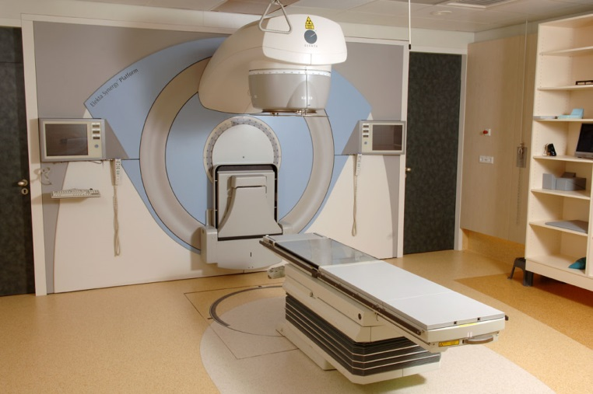](http://www.google.nl/url?sa=i&rct=j&q=&esrc=s&frm=1&source=images&cd=&cad=rja&docid=vueAut_u_XYdxM&tbnid=n61crbqIOq5CJM:&ved=0CAUQjRw&url=http://www.kankerwiehelpt.nl/zorgtraject/catharina-ziekenhuis/prostaatkanker/behandeling/bestraling/filmpje-over-de-bestraling-10241.html&ei=S1pdUv7iDMmi0QWF_YGgAg&bvm=bv.53899372,d.bGE&psig=AFQjCNGTgeEHffVXmXmnV6_P2lsvizAVCw&ust=1381936071567462)**

[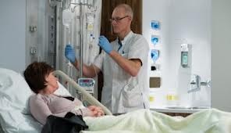](https://www.google.nl/imgres?imgurl&imgrefurl=http://www.avl.nl/behandelingen/chemotherapie/&h=0&w=0&sz=1&tbnid=0uJ4uH1FL7X5qM&tbnh=170&tbnw=296&zoom=1&docid=M00w2DG9FD8nFM&ei=alpdUsPvIYnH0QXGg4DQCQ&ved=0CAYQsCU)

[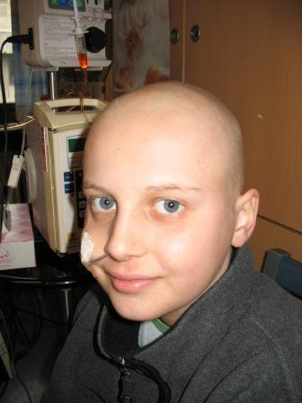](http://www.google.nl/url?sa=i&rct=j&q=&esrc=s&frm=1&source=images&cd=&cad=rja&docid=wUrRNPVTKYfNqM&tbnid=lmP0yl7eJXsYDM:&ved=0CAUQjRw&url=http://www.tobiascarels.be/&ei=pFpdUsyjHeOn0QW_wYDwCw&psig=AFQjCNFJU7zi5ivrad0BAP02qoI_jKMOuA&ust=1381936136686790)[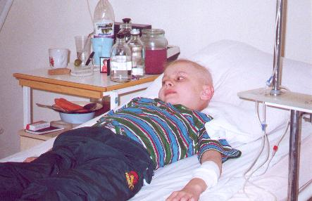](http://www.google.nl/url?sa=i&rct=j&q=&esrc=s&frm=1&source=images&cd=&docid=Z7AAnXSZsLqiDM&tbnid=J0B4HHpvA_wnzM:&ved=0CAUQjRw&url=http://www.spreekbeurten.info/kanker.html&ei=yFtdUo-BJ-HM0QWL0IGgBg&psig=AFQjCNHxqBzLWlcHGHTx8JWdqwjSP8Xckw&ust=1381936352611510)

[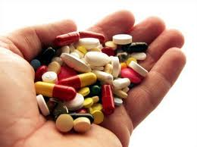](http://www.google.nl/url?sa=i&rct=j&q=&esrc=s&frm=1&source=images&cd=&cad=rja&docid=JReoWFBq5SM5BM&tbnid=oZQMex6zaCvadM:&ved=0CAUQjRw&url=http://leefgezonder.blogspot.com/2011/09/behandeling-leukemie-efficienter-met.html&ei=Y1tdUrjNHarT0QWL3oCoCw&psig=AFQjCNHxqBzLWlcHGHTx8JWdqwjSP8Xckw&ust=1381936352611510)[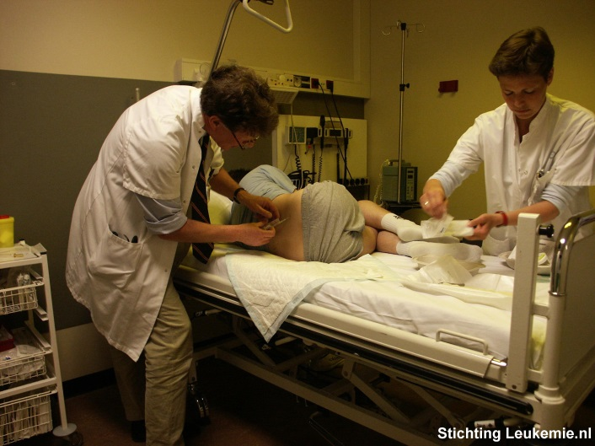](http://www.google.nl/url?sa=i&rct=j&q=&esrc=s&frm=1&source=images&cd=&cad=rja&docid=MjBJ3Bnic7UQuM&tbnid=zlZhuabasam5nM:&ved=0CAUQjRw&url=http://www.leukemie.nl/6/beenmergpunctie&ei=81pdUvq1EIjw0gW2hoHQDA&psig=AFQjCNFJU7zi5ivrad0BAP02qoI_jKMOuA&ust=1381936136686790)[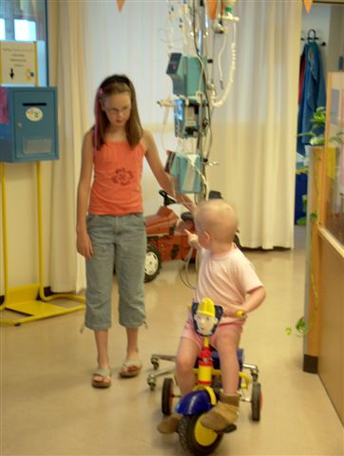](http://www.google.nl/url?sa=i&rct=j&q=&esrc=s&frm=1&source=images&cd=&cad=rja&docid=QQ6PhZQfeSsivM&tbnid=_uS_ZNBBtJgkWM:&ved=0CAUQjRw&url=http://www.liekebakker.nl/Ziekenhuis.htm&ei=y1pdUoLmGcGn0QW9nYC4Dg&psig=AFQjCNFJU7zi5ivrad0BAP02qoI_jKMOuA&ust=1381936136686790)

**De ketting**

Als kinderen kanker hebben en vaak in het ziekenhuis moeten zijn, dan krijgen zij een [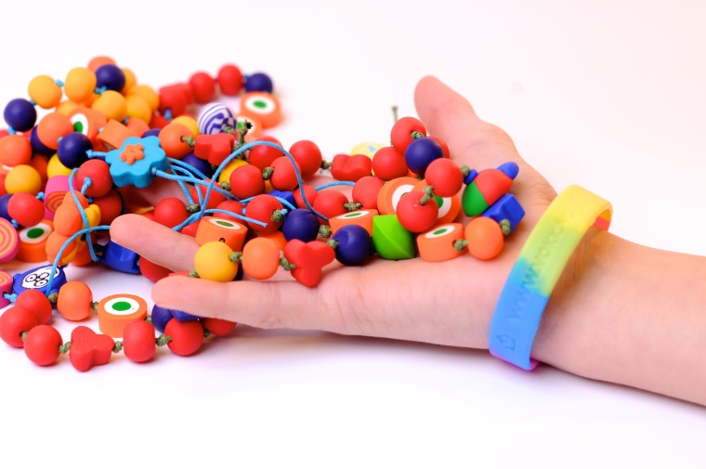](http://www.google.nl/url?sa=i&rct=j&q=&esrc=s&frm=1&source=images&cd=&cad=rja&docid=DNNHv6bsBpPqEM&tbnid=F1pzVRf85GqWmM:&ved=0CAUQjRw&url=http://www.maguza.be/nieuws/p/detail/persbericht-kanjerketting-steunt-kinderen-met-kanker&ei=hVtdUozvKM7M0AXd-oGIBw&psig=AFQjCNHxqBzLWlcHGHTx8JWdqwjSP8Xckw&ust=1381936352611510)draad. Aan dat draad kunnen zij kralen krijgen. Elke kraal is 1 behandeling of onderzoek. Hoe langer de ketting hoe meer deze kinderen hebben doorgemaakt. De ketting maakt het toch een klein beetje leuker voor de kinderen.